区议会选举后的香港走向

原创 有里儿有面 [有理儿有面](javascript:void(0);)

**有理儿有面**

微信号 youli-youmian

功能介绍 你说是不是

2019-12-09[原文](https://mp.weixin.qq.com/s?__biz=Mzg3MjEyMTYyNg==&mid=2247486136&idx=1&sn=bc6e485c6d08a234e3e761964b1e253f&chksm=cef55ecdf982d7db9c9fa778807bb3c64e6a9897a48b8f3b016fa225575bf0af799bf76709a0&scene=27#wechat_redirect&cpage=86)

收录于话题

12月8日，香港反对派组织“民间人权阵线”发起国际人权日游行，期间，**有暴徒在高等法院外涂污外墙，并向高等法院和终审法院门外投掷汽油弹及纵火，同时，游行沿线的集友银行被暴徒非法进入破坏、尖沙咀老凤祥被抢3万余元，今日凌晨上水警署被人投掷汽油弹纵火。**由初夏至寒冬，修例风波到底何时才会平息，相信是不少人心中的一个大疑问。

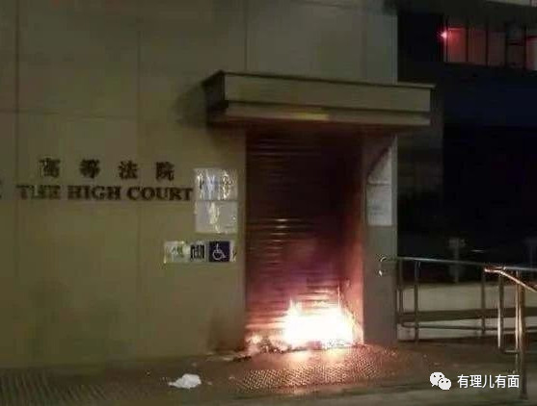

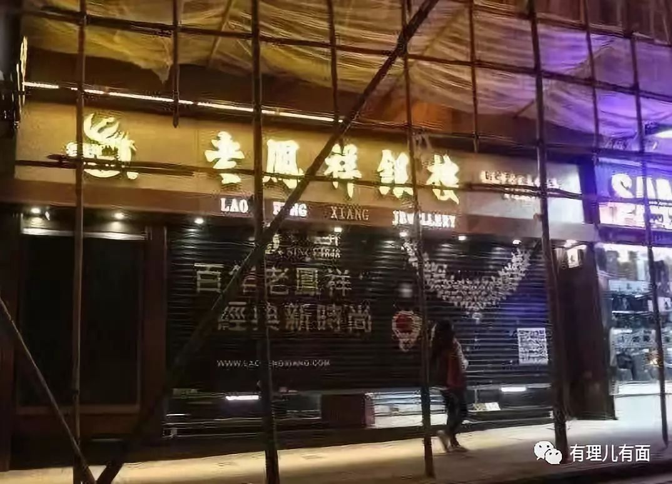

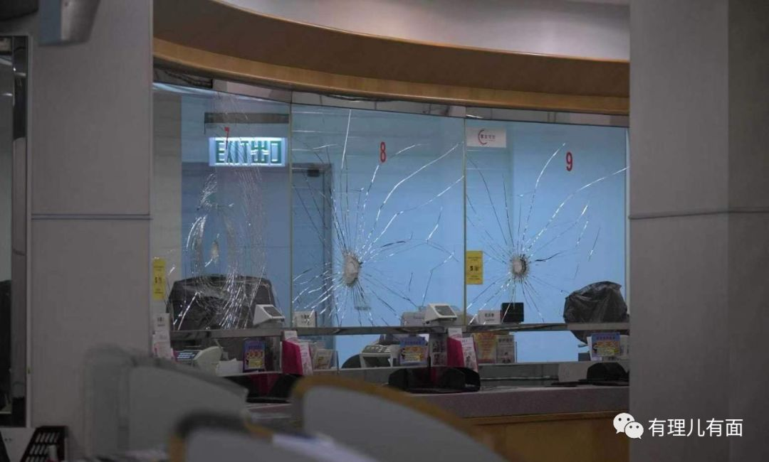

延绵6个月的修例风波，让整个香港社会在重新审视自我、修补社会撕裂、重建社会秩序的动荡中摇摆。上月，香港区议会选举落幕，建制派的席位大幅减少，泛民派获得大多数席位。

泛民派及其支持者认为，这次选举是香港市民对此前风波认识的一次民意“公投”。有理哥认为，这样的观点有失偏颇，下面我们试着从几个方面进行一下客观分析和展望。

**根源**

当选举结果改变了区议会的政治版图，反对派作为多数派登上历史舞台、意图再进的时候，我们豁然发现，香港民意表现出的格局太小、精神短视让内地人如此陌生和不能理解，并表现出几个显著的特征。

**1**

**对于自由民主认识的表面化**

简单、肤浅的认为自由民主是美好和神圣不容侵犯的，任何对自由民主的质疑和妥协都是不能接受的，是对人类文明的诋毁和背叛。因此，当表达这种“理想”碰壁、遭到规制的时候，便归罪到公权力，将怨气一股脑撒到政府身上。这种“自由民主”挂帅的思想是现今香港示威者暴力抗争的根源，是有其历史成因的。

1972年联合国2908号决议撤销香港殖民地地位，从法理上杜绝了香港参照其他殖民地通过“民族自决”实现独立的可能。

1982年，中英就香港问题进行谈判，彻底杜绝香港维持英国统治的可能。香港部分不愿回归的势力迫于现实选择“议会斗争道路”，妄图从体制内推动香港向独立半独立的政治实体演进。

回归后，长期鼓吹 “双普选”的泛民势力，以及2016年后出现的包括激进“港独”分子在内的本土派，其终极目的就是披着“民主自由”的外衣，裹挟民意夺取香港特区的管治权，图谋香港的“独立”。

而这个关键就是要扶植一个听命于反对派的行政长官和反对派占优势的立法会，区议会选举是第一步。2007年，泛民势力行政长官候选人梁家杰在竞选政纲中明确宣布，当选后要修改基本法并取消中央对主要官员的任命权。

非法“占中”发起人戴耀廷，针对本届区议会选举推出“风云计划”，整合反对势力，通过所谓“配票策略”，让建制派与反对派在总票数接近的情况下，使多数席位被反对派获得，而其真正目的是谋求立法会和行政长官选举委员会的主导权。这种抵制中国政治制度和治理模式、谋求脱离中国的自决思想就可见一斑了。

**2**

**没有道德底线，缺少法治精神**

**香港民意中透出的是东西方两种文明、两种范式对撞摩擦后，催生出的一种偏安一隅的“孤岛生态”。**人自私自利，人情关系冷漠，只有金钱和地位的继承，没有求新和举贤任能的突破，没有对规矩的遵守和对法律的敬畏。这种没有了对于道德的传承和法律的约束，香港民意传达的价值观，最终会毁灭整个社会。

18世纪以来特别是二战以后，西方国家借助工业革命成果在全球范围内不断扩张势力范围，西方价值观也在舰炮护持下进行了强势传播。在此背景下，150多年的英国殖民统治，使部分港人长期受西方文明优越论的熏陶侵染，自诩为“盎格鲁文化圈”（英语文化圈）成员。1949年新中国成立后内地人在百废待兴的情况下艰苦创业的发展历程，以及香港与内地事实上的隔绝，进一步强化了他们从意识形态到经济实力之于内地的双重优越感。

改革开放以来，中国综合国力的快速增长、国际影响的日益增加，港人对内地的优越感逐渐丧失，取而代之的是疑中、恐中情绪，香港在反对势力和西方舆论攻势下，将自身面临的住房、医疗、社保等社会问题的沉疴旧疾，都归咎于中央和特区政府的对港治理，而丝毫认识不到香港各种利益集团和反对派势力的强大阻力才是其社会经济矛盾的成因。

中央和特区政府、建制派及其支持者的撑警行动，某种程度上也让反对派和激进分子强化了“逆反心理”，他们秉持“你支持的，我就坚决反对”的思想原则，使香港警队的正当执法成为现实矛盾冲突的焦点，导致污损国徽国旗、打砸烧、袭警等严重犯罪行为被粉饰成“违低等文明之法、达高等文明之义”的正当之举。而普通民众不愿与暴徒割席、甚至同情暴力行为希望网开一面、谴责警队暴力执法等一系列怪诞的心理认同和站队行为也就不难理解了。

**3**

**狭隘自闭的共识误区**

港英当局及美西方长期在港的投棋布子和反对派、黄媒的持续鼓噪，让自决自立倾向在港人特别是青年一代中形成共识误区，并且相当有市场，导致“一国两制”框架下的“港人治港”走形失能，让香港社会单方面的对“高度自治”产生错误理解和过高期待，与中央政府的治理预期渐行渐远。

从1979年中英就香港问题首次接触开始，港英当局在努力谋求“光荣撤退”的同时，从未放弃推动香港向自决自立演变的企图。英国于1984年赶在中英草签联合声明前发表《代议政制绿皮书》，启动所谓“香港民主化”进程，企图利用中国“五十年不变”承诺在政治制度上实现“十三年大变”（1984到1997年）。

苏联东欧剧变发生后，英国不顾中国一再强调的“民主发展应循序渐进”立场，极力推行激进的政改方案，通过“抬高期望、制造落差”的阴险伎俩，在香港极力营造“反中恐中”的洗脑氛围，推动了自决自立倾向在港人心头潜滋暗长。

回归后，出于政治利益考量，反对派与美西方势力内外勾连，刻意歪曲中央政府与“港人治港”之间是授权关系而不是分权关系的概念，操纵媒体全面鼓吹以“法治、人权、自由”等为核心要素的社会核心价值，故意带歪舆论，误导港人在心目中深植了强烈的负面认知。

特别是在区议会选举期间，黄媒罔顾事实、背离职业操守，美化暴力抗争、抹黑特区政府、塑造反对派“民主斗士”形象，并炒作“中国间谍”王立强逃脱、前中情局雇员李振成“出卖机密”受审、英驻港总领馆职员郑文杰“遭虐待逼供”等污化中国议题，煽动社会情绪，制造人心恐慌，为反对派选情造势助威。

同时，反对派通过香港教协，长期把持香港青少年的思想塑造。2012年，特区政府推行国民教育科改革，希望增强青少年对国民身份认同的培育，最后在反对派的强烈阻挠下被迫放弃。

据香港教育局《小学概览2019》显示，香港500多所小学中，仅有20所学校列明“国民教育”或“国情教育”为关键发展项目。特别是2014年“非法占中”后，港独组织推出“中学政治启蒙计划”，着手对香港所有中学传播“港独”理念并招募新生力量。

反对势力多年的深耕，使“自决自立”倾向在香港社会特别是青年一代中已有相当的社会基础。修例风波中，学生成为暴乱活动主力及反对势力在区选中获胜，也让年轻人自己受到了鼓舞，更加认定街头政治与选举是共生关系，对可以通过暴力来推进社会变革的理念更加坚定，形成了可怕的认知陷阱，这些在未来都会体现到香港社会发展的方方面面。

**表现**

如今，区议会选举已过去半月，**香港社会成为动态博弈、反复拉锯的平台，不论是特首的行政主导权、立法会的二元制衡抑或是区议会建制泛民比例的反转，都让香港在脆弱的稳定中向前走，**但如何走出困境，令人无法乐观。

**1**

**当选反对派区议员“政治化”鼓噪**

新当选的区议员并未俯下身子，脚踏实地的为即将开始的服务民众的日常生活事务、参与地区管理事务出谋划策，而是将目光转向后续立法会和行政长官选举，推动选战夺权，企图依托区议会与中央和特区政府对抗。

首次当选的香港岛中西区观龙选区议员的梁晃维在表达施政愿景时，**有一条即是“抗击暴政、不平则鸣，五大诉求，缺一不可，追究警暴”**，公开支援暴乱分子。其还曾在公开场合表示必须要在“一国两制”的框架外，寻求香港前途的出路，妄称“在中国的统治下，香港人不可能得到真正的自由”。

已经连任九龙城区黄埔西选区议员的邝葆贤，当黑衣暴徒在12月1日在九龙多个地区大肆破坏时，并没有帮街坊出头制止暴徒，而是做暴徒的保护伞，多次向在场维持秩序的警员发难，声称“自己是民意代表”、“民意要求警方离开”云云，阻碍警方执法。

目前，各反对派政党也陆续公布“区议会大计”，其中**公民党最新又提出所谓的“百日议程”，声称要“革新”区议会，包括针对“警暴”、催泪弹“污染”等一系列措施，却鲜有提及最重要的地区民生倡议**。同时，反对派动员专业人士参加行政长官选委会各界别选举，鼓动加紧培植界别分组票源，对行政长官选委会和立法会选举各界别进行安插和渗透。

**2**

**暴乱活动没有偃旗息鼓**

暴徒在诉诸街头暴力、反对派夺取区议会选举多数议席的狂欢中看到了新希望，对于社会变革，从以前的旁观者成为参与者，况且没有受到压制，反而获得了所谓的民意支持，这样的快感让他们更加起劲的想通过更剧烈的暴力来加速推进政治进程。**示威活动呈现出了泛民派幕后策划、青年群体充当主力、香港黄媒全力煽动的新趋势。**

暴徒的“表演”在持续。区议会选举后的12月1日，再现多场大型游行。其中由尖沙咀至红磡体育馆的“毋忘初心大游行”于下午17时左右结束，入夜后部分示威者转战黄埔，并破坏吉野家、优品360及中移动等商铺，又在黄埔港铁站纵火，彻夜与防暴警察展开数轮冲突，区议会选举前的局面重现。

11月28日到12月4日，香港反对派及港独分子发起的近30起集会示威活动，比区议会选举前后的一周增加了81.3%。而12月8日凌晨，警方捣毁一个犯罪团伙，搜获大量危险性武器，包括风波以来查获的首把真枪。该团伙计划在8日的集会游行中，使用枪械制造混乱，手段包括射击警员，或者嫁祸警员伤及路人，其阴谋让人不寒而栗。

据内部人士透露，反对派将继续实施“真三罢”、“大三罢”，发起成立“三罢联合阵线”，并通过已于10月在电报、脸书等网络社交平台设立的“二百万三罢联合阵线”，组织号召各界别成立新的工会参与罢工，还将设立“罢工基金”，为罢工人员解除“后顾之忧”。

激进分子声称，“工会组织将成为下个焦点，目的就是要搞真正的大三罢”，推动修例风波向“全港停摆”演变，瘫痪香港。广告界激进势力已于12月2日启动了为期5天的罢工。12月8日民阵在发起“国际人权日”游行中，其代表呼吁参加者散去后，当晚要加入工会，建议可到职工盟网站或从其他渠道了解自己界别所属的工会资料，稍后再参与罢工，表示这是“和理非”人士可做的事，是“和理非”终极升级行动。

同时，香港黄媒和西方媒体持续炒作“示威者被送往内地”、“抗暴运动”等议题，污化特区政府、香港警队和爱国爱港社会力量，黄媒还加紧了对内地游客的煽动宣传，攻击中央政府和内地的政治制度，与暴力活动遥相呼应。

**3**

**外国势力的干预不会停手**

美西方插手介入和挑唆蛊惑香港反对势力，以“双普选”为目标，继续鼓吹西方宪政制度优越论，采取在体制内外相结合抗争方式，与中央政府争夺香港管治权的手段不会停止，还会步步为营、大造声势。

区议会选举结束3天后，11月27号，美国总统特朗普签署了《香港人权与民主法案》和《禁止香港警察使用弹药商业出口法案》，敦促“中国中央政府停止对香港自治不必要的干扰”，确保“香港选民享有对行政长官和立法会的普选权”，甚至给出了香港政治改革的时间表，并公然反对香港特区政府政策、侵犯香港警察权威。

英国政府也向其议会提交所谓“香港问题半年报告”，日本、加拿大等国议员建议推动各自版本的涉港法案或制裁。12月3日，意大利众议院外交委员会通过所谓声援香港的决议案，敦促政府采取行动遵从欧洲议会涉港决议案的承诺，并在合适的国际层面，实时调查香港示威期间涉嫌“侵犯人权”的情况，要求调查香港警察“滥用武力”的情况，促请释放参与示威而被捕的暴徒。

美国务院串联加、澳、英、法等十余国家成立的“香港之友”联络小组，将香港作为战略博弈的重要棋子和筹码，推动反对派“乘胜追击”，借助区议会资源加强基层渗透，继续实施“反中乱港”活动，意图牵制中国，以此谋求在政治、经济等领域利益的最大化。

**未来**

种种迹象表明，反对派在区议会中获得多数席位，并没有改变区选前的社会状况，而是让香港的未来变得更加阴暗、艰难。

可以说，打着“自由民主”旗号的反对派并没有给香港带来繁荣和稳定。据香港警方通报，今年7月至10月，香港整体犯罪案件较去年同期上升4.9%，其中抢劫案件大幅上升97%，仅10月就发生28起，接近每天一案。区议会选举后，连续发生多起抢劫案和盗窃案，特别是12月1日发生一起特大抢劫案，5名匪徒抢走一间金铺总价近200万港元的金器首饰，凸显社会治安状况持续恶化。

临近圣诞节，12月份本应是香港餐饮业全年最旺的时段，往年会有10%至15%的升幅，但香港餐饮联业协会会长黄家和表示，就目前状况看，今年同期可能会倒跌20%至25%。据专家预计，如示威活动持续，至2020年年中，零售、住宿及餐饮服务行业的失业率恐将提升至10%，整体失业率将推升至4%，创出2010年11月以来的新高。从这些侧面，足以看出香港的经济和民生正因为整体环境的恶化而逐步滑向深渊。

香港今后与内地的关系，让有理哥想起香港电影《无间道》结尾天台上的那段经典对白，黑帮人员刘健明恳求“我以前没得选择，现在我想做一个好人”，卧底警员陈永仁回答“好啊，跟法官说，看他让不让你做好人”。

“法官”是谁？我想就是历史演进大势中蓬勃发展的中国。中国绝不会放弃香港，而香港想要继续稳定繁荣，当然更离不开祖国。

香港的稳定繁荣，需要认识到这是在”一国两制”框架下才能够实现的，绝不是“自决自立”可以带来的，是在充分接受中国的主权和全面管治权，认同中国道路和治理理念，对祖国形成国家认同，完成内心的真正回归的前提下实现的。

香港的稳定繁荣，需要特区政府和全体爱国爱港人士的共同努力，需要团结一切可以团结的力量，泛民派也并不意味着都是对暴力示威的支持，建制派虽然席位大幅缩小，但是40%多的选票，都足以证明香港稳定的根基不可撼动。

香港的稳定繁荣，需要全力推动止暴治乱工作，加强立法和执法，有力反击外部势力的干预和滋扰。因为良好的社会秩序、和平的环境是经济发展的保证。没有和平的环境，经济就会受到破坏，发展就会受到阻碍。

香港的稳定繁荣，需要着眼于历史发展的大趋势上，遇到经济民生问题客观分析、加强对话、认真解决，有力促进内部矛盾的良性转化，同时强化中国声音的输出、中国道路的带动、中国力量的壮大，真正实现香港社会的长治久安和“一国两制”的行稳致远。

有里儿有面

**微信扫一扫赞赏作者** **赞赏**

已喜欢，对作者说句悄悄话

取消

**发送给作者**

**发送**

最多40字，当前共字

 人赞赏

上一页 1/3 下一页

长按二维码向我转账

受苹果公司新规定影响，微信 iOS 版的赞赏功能被关闭，可通过二维码转账支持公众号。

### 精选留言

用户设置不下载评论